Remerciements

Je tiens avant tout à exprimer ma gratitude envers ma Professeure conseille, Madame DE LUCA, Professeure d’informatique à la HEPH Condorcet, pour ses précieux conseils et sa disponibilité qui ont su me guider à travers la rédaction de ce travail.

Je souhaite adresser mes remerciements au corps professoral pour l’enseignement qu’ils ont dispensé au cours de ces trois dernières années. Leur expertise et leur dévouement m’ont permis d’acquérir les outils nécessaires au bon déroulement de mon cursus.

J’aimerais saisir cette occasion pour exprimer ma profonde reconnaissance envers mon maitre de stage et développeur au sein du MIC, Monsieur Lloyd COLART, pour avoir pris le temps de partager son savoir-faire, de répondre à mes questions et pour son soutien dans le processus de rédaction de ce mémoire.

Je souhaite également partager mon immense gratitude à toute l’équipe du MIC, Monsieur Antoine SMET, Monsieur Renaud DUMONT, Madame Martine MEUNIER, Madame Laura LIEU, Monsieur Frédéric CARBONELLE et Madame Aurélie COUVREUR pour leur accueil ainsi que pour le temps et l’énergie qu’ils ont consacré au bon déroulement de ce stage.

Mes remerciements vont aussi vers mes parents, Madame et Monsieur HANINI, ainsi que mes frères, Yacine HANINI et Samir HANIINI, pour leurs conseils, leur soutien sans faille et pour leur aide à la relecture de ce mémoire.

Un grand merci également à mon amie, Soukaina MOUGAS, pour ses encouragements et son aide à la relecture de ce travail.

Enfin, je souhaite adresser mes remerciements à toutes les personnes qui, de loin ou de près, ont contribué au bon déroulement de ce travail de fin d’études.

Table des matières

I. Introduction 3

II. Présentation de l’entreprise 4

III. Le projet 10

A. Le porteur de projet 10

B. Définition du projet CoucouAI 11

C. L’équipe 12

D. Analyse préliminaire 13

IV. Outils, langages et méthodologie utilisés 15

A. Outils de communication 16

B. Environnements de programmation 16

C. Versioning Git11 et GitHub 17

D. Langages de programmation 18

E. Frameworks et autres technologies 19

F. Les services Microsoft Azure 21

1. Introduction au Cloud Computing 22

2. Les Fonctions Azure 23

3. Les comptes de stockage 23

4. Azure AI Custom Vision 23

G. Méthodologie Agile Scrum 25

V. Description détaillée des différentes phases de développement 26

VI. Implémentation 42

VII. Phase de test 42

VIII. Améliorations potentielles 42

IX. Activités et formations offertes par le MIC 42

X. Compétences acquises 42

A. Soft skills 42

B. Hard skills 42

XI. Conclusion 42

XII. Bibliographie 43

# Introduction

Dans le monde, plus de 40 000 espèces animales sont menacées. Certaines institutions ont alors vu le jour afin de mettre en place un système d’accueil pour préserver ces dernières. Cependant, ces institutions utilisent bien souvent des systèmes de vidéosurveillance en direct afin de monitorer les animaux qu’elles abritent. Seulement, ce système de sécurité demande une attention constante de la part d’opérateurs humains, sans quoi, le système en perd tout son sens. Entre les moyens humains colossaux mis en place et le risque d’erreurs humaines, cette approche n’est pas optimale et engendre des risques, tant sur le plan animal que financier.

Monsieur Kurt EVERAERTS s’est rendu au MIC avec l’idée de développer une solution qui aidera les éleveurs à maintenir la sécurité des espèces qu’ils hébergent, tout en réduisant la dépendance au personnel pour la surveillance. Pour ce faire, il souhaitait intégrer des outils d’intelligence artificielle dans les systèmes de surveillance existants.

Dans une ère où la planète commence à exprimer son mécontentement après des années de négligence de son état, de nombreuses espèces animales en ont payé le prix. Il a été cruciale pour moi de m’engager dans cette lutte à travers ce projet, qui a un impact aussi bien sur la progression de l’innovation que sur l’aide à la sauvegarde des espèces menacées. Dans notre cas d’étude, les nids de coucous sont les principaux acteurs. Chaque œuf de coucou est précieux et doit être préservé à tout prix.

Dans ce mémoire, nous nous interrogerons sur l’utilisation de l’intelligence artificielle dans le but de détecter des objets via un flux de caméra de vidéosurveillance en direct et ainsi alerter les éleveurs dès qu’un élément perturbateur est détecté.

Afin de répondre à ces interrogations, nous nous sommes engagés dans le développement de solutions fondées sur la recherche approfondie des moyens les plus adaptés pour répondre aux besoins du client. Nous avons suivi la méthodologie Agile Scrum, des réunions bimensuelles ont été entreprises avec le client afin que chaque phase de développement du projet se rapproche le plus de ses attentes. Ensuite, nous nous sommes aidés de professionnels aguerris et de ressources en ligne afin de trouver des solutions à nos problèmes.

L’objectif est de déterminé si oui ou non, l’intelligence artificiel peut jouer un rôle dans la détection d’éléments dans un flux de caméra en direct et ainsi jouer un rôle dans la protection des œufs de coucous. De plus, nous cherchons à savoir si l’intelligence artificielle peut être utilisée de manière simple et intuitive par des développeurs junior.

# Une image contenant Police, Graphique, logo, texte Description générée automatiquementPrésentation de l’entreprise

Le MIC, c’est quoi ?

Le MIC, de son nom complet, Meet Innovate Create, est une association sans but lucratif créée en 2009, elle est supportée par le secteur privé ainsi que par le secteur public. Son site se situe 64, avenue des Bassins, 1er étage, 7000 Mons, Belgique.

Son objectif est de soutenir le développement de l’économie wallonne à travers la transformation numérique.

C’est une équipe, une communauté et un réseau prêt à aider les professionnels afin de progresser dans leurs idées, projets et compétences. Le MIC est également un lieu où trouver l’inspiration et découvrir des projets innovants qui construiront le monde de demain.

Leurs partenariats

Le MIC est soutenu par des leaders de l’industrie numérique tels que Microsoft, Proximus et la région Wallonne qui s’impliquent fortement dans la gouvernance de l’entreprise.

Leurs collaborations

Le **MIC** entretient une relation privilégiée avec les autres acteurs numériques de la région wallonne, tels que **l’Infopole** etDW4AI (DigitalWallonia4.ai). Ensemble, ils s’investissent dans développement de l’excellence numérique wallonne et dans la mise en place de complémentarités pour accélérer l’adoption des technologies numériques par les entreprises.

De plus, le MIC collabore avec la LME (La Maison de l’Entreprise) pour effectuer des diagnostiques auprès des PME. Ils organisent, à travers le programme Industrie du Futur et l’EDIH (European Digital Innovation Hub) Walhub, des événements sur le thème de l’industrie 4.0. Enfin, le MIC, prend part à des programmes de formations tels que Technofutur, Technocité, Futurocité, etc.

L’entreprise possède aussi de nombreux partenaires, parmi ceux-ci, nous pouvons retrouver Dell pour la Softlab Academy ou encore Logitech pour l’Experience Center.

Les missions du MIC

Le chemin de la digitalisation

1. Sensibilisation

* Approfondir la compréhension des enjeux et opportunités du numérique à travers des méthodes et des outils pédagogiques.

1. Démonstration

* Découverte de projets développés pour des PME wallonnes.

1. Expérimentation

* Prototyper des idées et les tester à moindre coût, réduisant ainsi les risques associés à l’implémentation de ces solutions innovantes.

1. Promotion et diffusion

* Mise en lumière des produits ou services à travers des stratégies de marketing digital efficaces et accessibles.

Les missions du MIC envers les chefs d’entreprise

Le MIC s’engage à soutenir les PME et startup wallonnes, quelle que soit leur taille, dans l’adoption de nouvelles technologies numériques et ce, grâce à 2 piliers fondamentaux : l’accompagnement des entreprises dans leur processus de digitalisation et la définition claire de la valeur ajoutéede leurs services.

Les missions du MIC envers les développeurs

1. Partage d’expérience

* Le partage d’expérience par d’autres professionnels du secteur permet d’évoluer dans différentes technologies à différents degrés d’approfondissement. L’informatique étant une science en constante évolution, chacun apporte sa pierre à l’édifice et bénéficie de l’expérience de ses pairs.

1. Développement des compétences

* Il est, pour le MIC, primordial d’accompagner les développeurs dans l’acquisition de compétences sur des technologies émergentes pour les aider à diversifier leur offre de services et faciliter la production de nouveaux outils.

1. Réseautage

* Le MIC a pour but d’aider la communauté des développeurs wallons à interagir et partager à travers différents canaux et événements rassembleurs tels que des hackathons, des conférences ou des journées de réseautage.

Les activités du MIC

**Activités pour les entreprises**

**Softlab Academy**

La Softlab Academy permet de mettre en œuvre les idées de PME wallonnes en seulement 3 mois par une équipe de jeunes développeurs.

**Quick Start**

Quick Start vise à concrétiser l'aspect technologique de l’idée d’une entreprise et de la confronter au marché tout en identifiant ses éventuels pièges et atouts.

**Parcours d’adoption technologique**

Ce parcours se base sur 3 étapes que sont le « VOIR-TESTER-CRÉER », permettant aux PME wallonnes d’accélérer leur transformation digitale à travers des exemples concrets et innovants.s

**Tech The Lead**

C’estunprogramme d’accompagnement d’un an pour les entreprises IT désireuses d’optimiser les outils cloud et l'environnement de travail chez leurs clients.

* + Accompagnement business
  + Espace technologique
  + Espace de démonstration

**Activités pour les développeurs**

**Power Branch**

Mise à niveau de compétences techniques à travers différents formats comme des diffusions en direct ou encore des séminaires.

**Hackathons (Hack in the Woods, Space Office, Kiss Your Teacher…)**

Réalisation de prototypes en un week-end par des équipes de développeurs.

**Open Space**

Réseautage mensuel dans les bureaux du MIC autour d’un café.

**Certifications**

Valorisation des compétences en collaboration avec Pearsons View.

Focus sur la Softlab Academy

Publics visés

* Les PME wallonnes
* Les étudiants en dernière année de bachelier en informatique

Programme

Établi il y a 8 ans, le programme consiste au développement de prototypes informatiques par des étudiants sélectionnés avec soin en fonction de leur profil et de leurs compétences. Seuls 10 projets innovants sont retenus chaque année.

Objectifs

**Pour les étudiants**

La Softlab Academy donne l’opportunité aux étudiants de vivre un stage unique en son genre, encadré par des experts et leur permettant d’approcher la réalité du métier de développeur, tout en les intégrant dans la communauté des développeurs wallons.

**Pour les entreprises**

Les entreprises pourront faire développer un prototype IT innovant dans un délai et un budget définis, en misant sur les aspects risqués de leur idée.

L’équipe

L’équipe est composée de 6 personnes passionnées par la technologie.

# Une image contenant Police, texte, Graphique, capture d’écran Description générée automatiquementUne image contenant Police, texte, logo, Graphique Description générée automatiquementLe projet

## Le porteur de projet

Monsieur Kurt EVERAERTS est actuellement le directeur général de K-Force1 et de ClearMedia2 South.

Conscient de l’importance cruciale de la transformation numérique et de l’impact l’innovation numérique, Monsieur Kurt EVERAERTS fonde en 2000 K-Force. Cette société propose des services dans le domaine des solutions informatiques, cloud et téléphonie pour les petites et moyennes entreprises.

En janvier 2024, Monsieur Kurt EVERAERTS a pris la direction de ClearMedia South. ClearMedia est une filiale de Proximus, proposant des solutions Cloud aux petites et moyennes entreprises.

Monsieur Kurt EVERAERTS a fait appel au programme de la Softlab Academy du MIC suite à une sollicitation par un zoo accueillant des animaux menacés. Le zoo souhaite obtenir une solution qui simplifiera la gestion des éléments potentiellement dangereux au sein de cages d’animaux, afin d’améliorer l’efficacité des interventions.

Monsieur EVERAERTS a sollicité le MIC car l’asbl est reconnue pour son utilisation de technologies innovantes. Dans le cadre de ce projet, l’intelligente artificielle est un élément clé qui permet le développement d’une solution efficace.

1. K-Force Computer Solutions. (2024, 17 janvier). *Le partenaire pour votre ICT, digital workplace et téléphonie | K-Force*. K-Force. Consulté le 8 avril 2024, à l’adresse <https://k-force.be/fr/>
2. ClearMedia. (2024, 7 mars). *ClearMedia - Découvrez les super pouvoirs de ClearMedia !* Consulté le 8 avril 2024, à l’adresse <https://www.clearmedia.be/fr/>

## Définition du projet CoucouAI

Problématique

Certaines espèces en voie de disparition sont accueilies dans des établissements où elles font l’objet d’une surveillance constante. Cette surveillance accrue demande des ressources humaines importantes et expose à des risques d’inefficacité en raison de potentielles erreurs humaines. CoucouAI vise à combler ces lacunes en utilisant l’intelligence artificielle pour détecter les éléments perturbateurs dans l’environnement des animaux. Ainsi, les éleveurs pourront être alertés à tout moment et intervenir dans les plus brefs délais, sans avoir à consacrer l’entièreté de leur temps à assurer la garde via les caméras de surveillance.

Description du projet

CoucouAI est un projet axé sur le développement d’un système d’alerte se basant sur les prédictions de modèles d’intelligence artificielle destinés à détecter en direct, via une caméra de surveillance, la présence d’éléments perturbateurs au sein de nids de coucous. Ces modèles devront être capable de repérer divers éléments tels que de nouveaux œufs, des mains humaines et des souris. Cette technologie permettra de contacter un groupe d’employés choisis via leur boite mail, ils pourront alors indiquer s’ils souhaitent intervenir ou non. Cette approche vise à augmenter les chances de survie des coucous gris grâce à la prise en charge rapide de situations potentiellement dangereuses pour leur vie.

## L’équipe

Lloyd COLART Bradley FOURNEAU Samia HANINI

Product Owner/Développeur Développeur Développeuse

Un total de 3 personnes ont travaillé sur du développement du projet.

1. Le Product Owner3, Lloyd COLART, est le responsable du projet, il est expert de la méthodologie Agile Scrum. Son rôle principal est de définir et de prioriser les différentes fonctionnalités du produit et d’assurer le communication entre l’équipe de développement et le client. Lloyd COLART est également développeur.
2. Les développeurs4, Bradley FOURNEAU et moi-même, sommes les techniciens chargés de la conception des programmes. Dans le cadre de notre travail, nous avons alterné entre backend et frontend afin d’acquérir un large éventail de compétences techniques et de mieux comprendre le fonctionnement global du projet que nous avons développé.

Le projet est donc développé par binôme. Mon binôme se nomme Bradley FOURNEAU, il est élève en dernière année d’informatique de gestion à la HELHa Mons, il est également stagiaire au MIC.

1. *Fiche métier : Product Owner - Cegos*. (s. d.). Consulté le 8 avril 2024, à l’adresse <https://www.cegos.fr/ressources/mag/fiches-metiers/les-metiers-de-la-gestion-de-projets/fiche-metier-product-owner>
2. *Qu’est-ce qu’un développeur et quelles sont ses missions ?* (s. d.). DeviensDev. Consulté le 8 avril 2024, à l’adresse <https://deviens.dev/metier-developpeur/cest-quoi-un-developpeur/>

## Analyse préliminaire

Analyse de l’existant

Des caméras IP sont utilisées afin de surveiller les nids de coucous, la retransmission de ses images en direct est visible sur une application pour smartphone.

Objectifs fonctionnels

* Créer et entrainer des modèles de détection d’objets pour détecter les œufs, les souris et les mains humaines.
* Intégrer les modèles de détection d’objets avec les caméras de surveillance pour une détection en temps réel.
* Créer une application web comprenant un tableau de bord qui affiche en temps réel les alertes ainsi que les informations s’y associant.
* Mettre en place une système de gestion des employés via l’application web.
* Mettre en place un système permettant la sélection d’un ou de plusieurs modèles de détection d’objets pour un groupe de caméras.
* Mettre en place un système qui contactera les employés disponibles en cas d’alerte.
* Gérer la réponse des personnes réceptionnant les alertes.

Objectifs non-fonctionnels

* S’assurer que le système d’alerte est réactif.
* Garantir la confidentialité des données des alertes et des employés.
* L’application web doit être facile d’utilisation.
* Réduire au maximum le coût de l’utilisation des différents services.

Les cas d’utilisation

Un cas d’utilisation6 est un outil de modélisation qui permet de décrire les interactions entre un système et ses acteurs. Cette technique permet de capturer les exigences fonctionnelles en se concentrant sur les actions que l’utilisateur peut effectuer et les réponses qu’il va recevoir du système suite à ces actions.

**Diagrammes de cas d’utilisation**

1. *IBM documentation*. (s. d.). Consulté le 8 avril 2024, à l’adresse <https://www.ibm.com/docs/fr/engineering-lifecycle-management-suite/lifecycle-management/7.0.1?topic=requirements-defining-use-cases>

# Outils, langages et méthodologie utilisés

Dans cette section, nous aborderons les différents outils qui ont été utilisés dans le cadre du processus de développement du projet.

## Outils de communication

Afin d’assurer une communication optimale entre les membres de l’équipe et les membres externes, j’ai eu l’occasion d’utiliser différents canaux de communication.

1. Slack7 est une application de communication pour les entreprises créée en 2013. Elle offre une plateforme permettant le partage d’informations entre utilisateurs de manière rapide et efficace. Les utilisateurs peuvent créer de canaux dédiés à un sujet précis et à un groupe de personnes. En plus des messages instantanés, il est permis de passer des appels téléphoniques avec la possibilité de partager son écran ou d’activer sa webcam. Cette application a permis à mon équipe de partager des informations de manière instantanée et surtout, de pouvoir communiquer de manière optimale pendant les jours de télétravail.

1. Microsoft Teams8 est une plateforme de communication professionnelle lancée par Microsoft en 2017. Elle facilite la collaboration au sein d’équipes. Les utilisateurs ont la possibilité de planifier des réunions en ligne, des événements en ligne et des webinaires, d’envoyer des messages instantanés, de partager des fichiers, de créer et gérer des canaux pour organiser des discussions par sujet et enfin, de participer à des visioconférences permettant une collaboration en temps réel. Dans le cadre de mon stage, Teams m’a permis d’assister à une formation en ligne sur l’intelligence artificielle présentée par Monsieur Victor SANTELÉ, étudiant à l’université de Namur en sciences informatiques et ancien stagiaire du MIC. J’ai pu communiquer avec mon binôme en visioconférence durant les jours de télétravail via des réunions .
2. Slack. (s. d.). *Qu’est-ce que Slack ?* Slack Help Center. Consulté le 8 avril 2024, à l’adresse <https://slack.com/intl/fr-fr/help/articles/115004071768-Qu%E2%80%99est-ce-que-Slack->
3. *Qu’est-ce que Microsoft Teams ?* (s. d.). Consulté le 8 avril 2024, à l’adresse <https://support.microsoft.com/fr-fr/office/vid%C3%A9o-qu-est-ce-que-microsoft-teams-422bf3aa-9ae8-46f1-83a2-e65720e1a34d>

## Environnements de programmation

Dans cette partie, vous retrouverez les différents environnements de programmation qui ont été utilisés, ceux-ci ont varié en fonction des technologies employées afin de garantir une intégration fluide des solutions développées.

1. Visual Studio Code9 est un éditeur de code gratuit développé par Microsoft en 2015 pour Linux, MacOS et Windows. Il prend en charge la grande majorité des langages de programmation. Dans mon projet, il est utilisable pour toutes les technologies impliquées dans la conception du projet.

1. Visual Studio10 est un environnement de développement puissant créé par Microsoft, , il peut être utilisé pour développer toutes sortes d’applications comme des sites web, des applications web, des applications mobile, des bases de données et des services web. Il prend notamment en charge de nombreux langages de programmation et frameworks tels que C++, Python, .NET, Node.js, JavaScript, etc. Par souci de facilité, nous avons utilisé Visual Studio pour exécuter les API Python et .NET de notre projet.

## Versioning Git11 et GitHub

Git est un outil de contrôle de version gratuit et open-source créé en 2005 par Linus Torvalds, bien connu pour être le créateur du noyau du système d’exploitation Linux. À l’heure actuelle, Git est l’outil de versioning le plus populaire chez les développeurs. Le contrôle de version est le fait d’enregistrer différents fichiers au cours des différentes étapes de développement d’un projet afin de garder un historique et de pouvoir naviguer entre plusieurs versions du travail. La majorité des équipes de développement utilisent cet outil afin de développer des projets d’envergures diverses.

1. *Visual Studio : IDE et éditeur de code pour les développeurs de logiciels et les équipes*. (2024, 15 mars). Visual Studio. Consulté le 8 avril 2024, à l’adresse <https://visualstudio.microsoft.com/fr/>
2. Anandmeg. (2023, 27 octobre). *Qu’est-ce que l’IDE Visual Studio ?* Microsoft Learn. Consulté le 8 avril 2024, à l’adresse <https://learn.microsoft.com/fr-fr/visualstudio/get-started/visual-studio-ide?view=vs-2022>
3. Atlassian. (s. d.-b). *Qu’est-ce que Git ? | Atlassian Git Tutorial*. Consulté le 2 mai 2024, à l’adresse https://www.atlassian.com/fr/git/tutorials/what-is-git

Git est décentralisé, c’est-à-dire que chaque copie d’un projet est un dépôt contenant l’historique de toutes les modifications ayant été effectuées sur ce travail, ce qui offre une grande flexibilité dans les workflows de développement.

Git permet d’effectuer différentes actions comme ajouter des modifications, créer des branches, comparer les versions ou encore fusionner des changements, tout cela de manière optimisée. Git est réputé pour ses performances élevées grâce aux algorithmes utilisés pour gérer l’historique et les modifications de manière optimale.

De plus, la priorité absolue lors du développement du Git a été l’intégrité du code source. Tous les éléments du dépôt ont été sécurisés par des algorithmes de hachage cryptographiques, notamment l’algorithme « SHA1 ». Il veille à protéger le code ainsi que l’historique contre toute tentative de modification malveillante ou accidentelle.

Enfin, Git est flexible, en effet, il est capable de prendre en charge divers workflows de développement, d’élaborer différents projets de différentes tailles et est compatible avec de nombreux protocoles et systèmes existants.

Son utilisation dans le projet CoucouAI

Pour chaque nouvelle fonctionnalité, une branche a été créée depuis la branche principale « develop » avec la dénomination suivante : « feature/{fonctionnalité} ». Par exemple, pour la création du système permettant l’envoi de mails contenant l’alerte aux éleveurs, nous avons créé une branche nommée « feature/emailer » sur notre dépôt Git. Une fois que la fonctionnalité est totalement opé Une fois que la fonctionnalité est totalement fonctionnelle,rationelle, nous procédions alors à la création d’un « pull request », ce qui signifie que la branche va être intégrée à la branche principale « develop » après vérification et validation. Il était interdit de merger une branche non fonctionnelle ou de travailler directement sur la branche « develop », cette branche se devait d’être toujours fonctionnelle.

La différence entre Git et GitHub

Ces deux éléments sont couramment confondus bien qu’ils soient distincts l’un de l’autre.

Git est un logiciel de contrôle de version alors que GitHub est une plateforme web qui intègre les fonctionnalités de contrôle de versions de Git. GitHub rend possible une collaboration simple grâce à un stockage cloud, plusieurs développeurs peuvent ainsi accéder et travailler sur un même projet tout en observat les modifications effectuées en temp réel.

## Langages de programmation

**Définition**

Un **langage de programmation**11 est un moyen par lequel un être humain peut écrire des instructions aussi appelés code source qui sera ensuite interprété et exécuté par une machine, généralement un ordinateur. Le code source subit ensuite une transformation afin qu’il soit exploitable par la machine, aboutissant à la création d’un programme.

Ci-dessous, vous retrouvez les langages de programmation définis qui ont été utilisés dans le développement de nos solutions.

* Une image contenant logo, Police, symbole, Graphique

  Description générée automatiquementTypeScript12 est langage de programmation open-source développé par Microsoft, c’est un sur-ensemble syntaxique de JavaScript qui ajoute un typage statique optionnel et des fonctionnalités avancées à JavaScript. Il a été utilisé pour développer de site web de notre projet.
* Une image contenant symbole, Graphique, logo, cercle

  Description générée automatiquementC#13 est un langage de programmation moderne, orienté objet et de type sécurisé créé par Microsoft. C# permet aux développeurs de créer de nombreux types d’applications sécurisées et robustes qui s’exécutent dans .NET. Nous avons choisi C# afin de développer notre API principale.
* Une image contenant clipart, Graphique, symbole, dessin humoristique

  Description générée automatiquementPython14 est langage de programmation interprété de haut niveau, gratuit et multiplateforme. C’est un langage orienté objet qui est relativement simple à prendre en main, il est couramment utilisé en analyse de données ou en intelligence artificielle. Étant un langage de haut niveau, celui-ci se rapproche davantage du langage humain que du langage machine, ce qui facilite son utilisation et sa compréhension. Pour CoucouAI, Python intervient dans l’utilisation des modèles d’intelligence artificielle créés et entrainés sur la plateforme Azure AI Custom Vision

1. *Langage de programmation - Définition et Explications*. (s. d.). Techno-Science.net. Consulté le 8 avril 2024, à l’adresse <https://www.techno-science.net/glossaire-definition/Langage-de-programmation.html>
2. Kinsta. (2023, 24 mai). *Qu’est-ce que TypeScript ? Un guide complet - Kinsta®*. Kinsta®. Consulté le 8 avril 2024, à l’adresse <https://kinsta.com/fr/base-de-connaissances/guide-complet-typescript/>
3. *C sharp - Définition et Explications*. (s. d.). Techno-Science.net. Consulté le 8 avril 2024, à l’adresse <https://www.techno-science.net/glossaire-definition/C-sharp.html>
4. RÉ ; Daction, L. (2020, 31 mars). *Python  ; : dé ; finition et utilisation de ce langage informatique*. Consulté le 8 avril 2024, à l’adresse <https://www.journaldunet.fr/web-tech/dictionnaire-du-webmastering/1445304-python-definition-et-utilisation-de-ce-langage-informatique/>

## Frameworks et autres technologies

**Définition**

Un **framework15** est une boite à outils contenant des composants qui ont pour objectif de faciliter le développement de sites web ou d’applications.

Voici les framework et autres technologies utilisés pour développer CoucouAI :

* Une image contenant Police, Graphique, logo, Bleu électrique

  Description générée automatiquement.NET15 est une plateforme de développement gratuite permettant de créer des applications web, mobiles et bureaux pouvant s'exécuter nativement sur n’importe quel système d'exploitation. .NET comprend un ensemble d’outils, de bibliothèques et de langages qui favorisent un développement évolutif et de haute performance.

* Next.js16 est un framework React permettant la création de sites web statiques et d’applications web performantes, optimisés pour le référencement.
* Une image contenant logo, Police, Graphique, symbole

  Description générée automatiquementNode.js17 est une plateforme de développement possédant des bibliothèques permettant la réalisation de différentes actions comme ouvrir et fermer des connections réseaux, créer un fichier ou écrire sur la sortie standard. Il est important de souligner que Node.js n’est ni un framework, ni un serveur mais une plateforme logicielle gratuite qui permet d’exécuter le code JavaScript du côté serveur.

1. *Qu’est-ce que .Net ? – .Net expliqué – AWS*. (s. d.). Amazon Web Services, Inc. Consulté le 8 avril 2024, à l’adresse <https://aws.amazon.com/fr/what-is/net/>
2. Kinsta. (2022, 19 décembre). *Qu’est-ce que Next.js ? Un regard sur le framework JavaScript populaire*. Kinsta®. Consulté le 8 avril 2024, à l’adresse <https://kinsta.com/fr/base-de-connaissances/next-js/>
3. *Introduction à Node.js | Makina Corpus*. (s. d.). Makina Corpus. Consulté le 8 avril 2024, à l’adresse <https://makina-corpus.com/front-end/introduction-nodejs>

* Une image contenant texte, Police, logo, Graphique

  Description générée automatiquementFlask19 est un micro framework de développement web gratuit écrit en Python.
* Une image contenant Police, logo, texte, Graphique

  Description générée automatiquementTensorFlow Lite20 est ensemble d’outils permettant le déploiement de modèles de machine learning21 sur des appareils mobiles, des systèmes embarqués et d’autres plateformes possédant des ressources limitées. C’est une version légère et optimisée de TensorFlow.



* OBS abréviation de Open Broadcaster Software est un programme gratuit permettant l’enregistrement d’écran et le streaming. Il nous a permis de simuler une webcam virtuelle capturant les vidéos de cage de coucous fournies par le client.
* Une image contenant Graphique, graphisme, logo, capture d’écran

  Description générée automatiquementNx Witness est un logiciel de vidéosurveillance multiplateforme développé par Network Optix créé pour découvrir, visualiser, enregistrer et gérer des caméras vidéo IP.

* Nx Cloud est un service cloud optimisant le processus de développement en partageant les tâches entre plusieurs machines, en gardant en mémoire les résultats des constructions précédentes pour éviter les répétitions inutiles et en permettant le travail collaboratif.

1. PatrickFarley. (2024, 21 mars). *Qu’est-ce que Custom Vision ? - Azure AI services*. Microsoft Learn. Consulté le 8 avril 2024, à l’adresse <https://learn.microsoft.com/fr-fr/azure/ai-services/custom-vision-service/overview>
2. Dyouri, A. (s. d.). *Créer une application Web avec Flask Python*. Developpez.com. Consulté le 8 avril 2024, à l’adresse <https://python.developpez.com/tutoriel/intro-flask-python3/>
3. *TensorFlow lite*. (s. d.). TensorFlow. Consulté le 8 avril 2024, à l’adresse <https://www.tensorflow.org/lite/guide?hl=fr>
4. Le machine learning est une sous-catégorie d’intelligence artificielle, les algorithmes sont capables d’apprendre à partir d’un ensemble de données.

Robert, J. (2024, 14 mars). *Machine Learning : Définition, fonctionnement, utilisations*. Formation Data Science | DataScientest.com. Consulté le 8 avril

## Les services Microsoft Azure

Dans cette section, nous allons évoquer l’utilisation des services Microsoft Azure durant mon stage.

### Introduction au Cloud Computing

Le Cloud Computing est le fait d’utiliser des services hébergés sur Internet plutôt que sur des serveurs locaux. Microsoft Azure propose différents services tels que le stockage de données, l’hébergement d’applications web, la gestion des identités et des accès, et bien d’autres.

Le Cloud Computing présente de nombreux avantages notamment la scalabilité, elle permet aux entreprises de s’adapter rapidement en cas de changement des besoins sans devoir investir dans des ressources matérielles onéreuses ou supporter des temps d’arrêts prolongés. Par exemple, une entreprise peut aisément augmenter ou diminuer sa capacité de stockage ou de calcul en fonction de la demande.

Un autre point fort des services Azure est leur système de facturation à l’utilisation. Ce système permet aux entreprises de payer uniquement ce qu’elles consomment, ce qui offre une meilleure gestion des coûts. En fonction des besoins de l'entreprise, ce modèle peut entraîner des économies significatives à long terme.

Voici un aperçu de la table périodique illustrant la variété des

*What is cloud computing ? | Microsoft Azure*. (s. d.). Consulté le 9 mai 2024, à l’adresse https://azure.microsoft.com/en-us/resources/cloud-computing-dictionary/what-is-cloud-computing

### Une image contenant cercle, logo, symbole, clipart Description générée automatiquementLes Fonctions Azure

### Les comptes de stockage

### Azure AI Custom Vision

* Azure AI Custom Vision18 est un service de reconnaissance d’image proposé par Microsoft Azure. Il offre la possibilité de créer et d’entrainer nos propres modèles de détection d’image via une interface graphique conviviale, ce qui facilite le processus de création et d’entrainement de modèles. Une fois qu’un modèle est créé et entrainé, il peut être déployé en tant que service web Azure afin d’être utilisé en temps réel ou être exporté sous différents formats. Dans notre cas, nous utilisons le format .tflite (TensorFlow Lite), qui est le format le plus adapté à notre cas d’utilisation (environnement à ressources limitées).

//ajouter screens de comment ca fonctionne et AJOUTER AZURE FUNCTIONS

Afin de stocker les données, nous faisons usage des services Azure Table Storage et Blob Storage.

**Azure Table Storage**22

Azure Table Storage est un service de stockage NoSQL basé sur le cloud qui permet de stocker de grandes quantités de données structurées de manière non relationnelle. C’est un magasin de clés/attributs avec un design sans schéma.

Avantages

* Scalabilité : il peut s’adapter à des volumes de données croissants.
* Rentabilité : il utilise un modèle de tarification à l’utilisation.
* Haute disponibilité : il fournit une réplication et une redondance intégrées.
* Modèle de données simple : il utilise un modèle de données clé-valeur, ce qui facilite la compréhension ainsi que la manipulation.

Qu’en est-il des identifiants ?

La PartitionKey23 et la RowKey23 sont des éléments essentiels de la conception de notre base de données. Ensemble, elles forment la clé primaire d’une entité, permettant ainsi de l’identifier de manière unique.

La PartitionKey correspond à la première partie de la clé primaire d’une entité, elle permet d’organiser les données de la table en partition.

Une partition est une plage consécutive d’entités possédant la même valeur de clé de partition. Cela permet de faciliter le stockage et la récupération des entités.

La RowKey est la deuxième partie de la clé primaire, c’est un identifiant unique pour une entité au sein d’une partition donnée.

1. Akashdubey-Ms. (2022b, novembre 29). *Introduction to Table storage - Object storage in Azure*. Microsoft Learn. Consulté le 8 avril 2024, à l’adresse <https://learn.microsoft.com/en-us/azure/storage/tables/table-storage-overview>
2. Seanmcc-Msft. (2023b, juin 27). *Design a scalable partitioning strategy for Azure Table storage (REST API) - Azure Storage*. Microsoft Learn. Consulté le 8 avril 2024, à l’adresse <https://learn.microsoft.com/en-us/rest/api/storageservices/designing-a-scalable-partitioning-strategy-for-azure-table-storage#:~:text=The%20primary%20key%20for%20an,null%20values%20are%20not%20permitted>

**Azure Blob Storage**24

Azure Blob Storage est un service Azure cloud qui permet stocker de grandes quantités de données non structurées.

Les stockages Blob prennent en charge 3 types de données :

1. Objets blob de bloc : stockent du texte et des données binaires.
2. Objets blob d’ajout : ils sont similaires aux objets blob de bloc mais ceux-ci sont optimisés pour les opérations d’ajout.
3. Objets blob de pages : stockent des fichiers à accès aléatoire.

Ce service est utilisé afin de stocker nos images contenant les éléments perturbateurs détectés lorsque le modèle effectue des prédictions.

1. Akashdubey-Ms. (2023, 29 mars). *Introduction au Stockage (d’objets) Blob - Azure Storage*. Microsoft Learn. Consulté le 8 avril 2024, à l’adresse <https://learn.microsoft.com/fr-fr/azure/storage/blobs/storage-blobs-introduction>

Seanmcc-Msft. (2023c, juin 27). *Understanding the Table service data model (REST API) - Azure Storage*. Microsoft Learn. Consulté le 8 avril 2024, à l’adresse <https://learn.microsoft.com/en-us/rest/api/storageservices/understanding-the-table-service-data-model>

## Méthodologie Agile Scrum

La méthode Agile Scrum est une méthode de gestion projet qui repose sur le développement par itérations.

Scrum (= mêlée) est le diminutif du mot « scrummage », un terme qui provient du monde du rugby, il signifie reprendre le jeu après une faute mineure. À la reprise du jeu, les joueurs se rassemblent pour prendre possession de la balle et travailler ensemble pour avancer.

Cette équipe de rugby représente une équipe de développement travaillant ensemble pour faire avancer un projet et cela de manière itérative. Une itération, aussi appelée sprint, peut durer de 2 à 4 semaines.

Pour chaque sprint, la première étape est la définition d’une liste d’objectifs précis à atteindre, chaque objectif aura un degré d’importance, les plus importants seront développés en premier. Un sprint est rythmé par des brèves réunions quotidiennes appelées aussi « Daily Meetings ». L’objectif des Daily Meetings est de se réunir avec d’autres professionnels pour partager ce qu’on a réalisé́, les objectifs du jour et de partager les éventuelles difficultés rencontrées.

À la fin de chaque sprint, une revue et une rétrospective sont effectuées. La revue consiste à la démonstration du travail qui a été effectué et au rassemblement des différents retours sur celui-ci. La rétrospective implique d’examiner ce qui s’est bien passé, ce qui ne s’est pas bien passé et définir les éléments à améliorer pour la prochaine itération.

Pour notre projet, nous avons travaillé avec des itérations d’une durée de 2 semaines. Après chaque sprint, une réunion était tenue avec Monsieur Kurt EVERAERTS, le porteur de projet, celui-ci partageait alors son niveau de satisfaction par rapport aux avancées du projet, ainsi que les nouveaux éléments à ajouter ou encore les améliorations à apporter.

Chaque jour à 9h20, une réunion quotidienne de 15 minutes était tenue avec les groupes de stagiaires utilisant des technologies similaires aux nôtres.

1. *Agile scrum methodology : what to know | Inflectra*. (s. d.). Consulté le 8 avril 2024, à l’adresse <https://www.inflectra.com/Solutions/Methodologies/Scrum.aspx>

# Description détaillée des différentes phases de développement

Dans cette partie, nous trouverez la description détaillée de chaque phase de développement du projet, incluant les objectifs pour chaque sprint, les technologies utilisées, l’état d’avancement du projet à la fin de ces derniers et les divers retours du porteur de projet, Monsieur Kurt EVERAERTS.

**Phase 1 : Découverte de l’environnement de travail, Documentation et Prototypage**

**Période du 29 janvier 2024 au 23 février 2024**

Durant la première semaine de stage, j’ai pu découvrir l’environnement de travail que j’allais côtoyer durant les quatre mois suivants, j’ai pu faire la rencontre des autres étudiants qui ont également effectué leur stage au MIC, un total de vingt étudiants ont été sélectionnés pour développer un total de dix prototypes utilisant des technologies innovantes diverses.

Une première réunion a d’abord eu lieu avec Monsieur Lloyd COLART, mon maitre de stage et développeur évangéliste au sein du MIC, afin d’explorer toutes les pistes envisageables pour développer notre projet. Ensuite, j’ai pu faire la rencontre de Monsieur Renaud DUMONT, développeur, directeur en chef de Sparkle.tech et coorganisateur du DevDay, le DevDay est une conférence technologique majeure en Belgique. Ces rencontres ont été d’une importance cruciale, grâce à l’expérience de ces professionnels aguerris, nous avons pu débuter notre projet sur des bases solides.

Pour construire une stratégie claire, nous avons utilisé « Excalidraw », c’est un outil collaboratif qui permet d’écrire, de dessiner ou encore de créer des diagrammes sur un tableau blanc.

**Phase 1.A**

La première tâche qui nous a été confiée a été de se documenter sur les nombreuses technologies qui nous été jusqu’ici inconnues, parmi celles-ci, on peut retrouver le stockage Blob Azure, les fonctions Azure, NextJS et Azure Custom Vision. Il a été primordial de bien comprendre le fonctionnement des services Azure afin de mener à bien notre travail.

Ensuite, nous avons pu entamer la phase A de prototypage qui consiste au développement d’une application web en utilisant NextJS. Cette application web doit intégrer une fonctionnalité́ de zone drag and drop permettant le dépôt d’images par les utilisateurs. Ensuite, un tableau affichera un aperçu de l’image, ses caractéristiques et la prédiction obtenue par notre modèle de prédiction Azure Custom Vision. Dans notre cas, le modèle est capable de détecter si l’animal contenu dans l’image est un chient ou un chat.

**Technologies utilisées :** Next.js, Azure Custom Vision, API Fetch

**Phase 1.B**

Au début de cette phase, mon binôme et moi avons eu un entretien avec Monsieur Renaud DUMONT. Cette réunion a permis une meilleure visualisation des technologies devant être utilisées pour la développement du prototype, ainsi que les améliorations qui pouvaient y être apportées.

La phase B consiste à l’utilisation des fonctions Azure afin d’effectuer les prédictions sur les images téléversée, à stocker ces prédictions et à sécuriser l’accès à nos conteneurs Blob Azure. Cette approche vise à améliorer la gestion des ressources en évitant d’avoir un backend hébergé en permanence et ainsi, réduire les coûts liés à l’utilisation des services Cloud.

Nous avons utilisés deux types fonctions différentes :

1. Une fonction de type « blob trigger », à chaque image téléversée et stockée dans un conteneur précis, la fonction sera déclenchée, elle permettra alors le traitement de l’image par Azure Custom Vision et le stockage la prédiction obtenue dans un conteneur.
2. La deuxième fonction utilisée est de type « http trigger », celle-ci permet de générer une clé SAS temporaire pour un conteneur de stockage Blob, la stocke dans un conteneur et la renvoie si nécessaire. Elle vérifie également l'expiration de la clé́ et la renouvelle en cas de besoin. Cette fonction permet donc de fournir un accès temporaire et sécurisé aux conteneurs de stockage Blob sans risque d’exposer les clés d’accès.

De plus, nous avons sécurisé les appels vers cette API en mettant en œuvre un système d'authentification SAS (Shared Access Signature). Cela garantira que seules les requêtes autorisées déclenchent la fonction, garantissant ainsi la sécurité de notre système.

A la fin de cette phase, le prototype était fonctionnel, celui-ci a été présenté lors du premier rendez-vous avec notre porteur de projet, Monsieur Kurt EVERAERTS.

**Technologies utilisées :** Next.js, Azure Custom Vision, Azure Storage Account, Azure Function

Voici un aperçu du résultat obtenu :

Après avoir achevé nos objectifs pour le prototype, notre maitre de stage, Monsieur Lloyd COLART, nous a assigné une nouvelle technologie sur laquelle nous devions nous documenter. Cette technologie se nomme YOLO.

YOLO, « You Only Look Once », est un algorithme de détection d’objets dans une image.

Après m’être documentée, je me suis lancée dans un petit projet afin de tester cet algorithme.

Le projet utilise le langage de programmation Python et le dataset COCO afin d’analyser le contenu d’une vidéo.

Voici un aperçu du résultat obtenu :

Cette découverte était enrichissante mais la technologie n’a finalement pas été utilisée pour CoucouAI.

**Phase 2 : Premier sprint, définition claire du projet et premiers aléas**

**Période du 26 février 2024 au 8 mars 2024**

Le 21 février, nous avons eu notre premier sprint meeting avec Monsieur Kurt EVERAERTS, cet entretien nous a permis de débuter notre premier sprint officiel qui a débuté le lundi 26 février.

La première étape d’un sprint consiste à l’élaboration du Product Backlog et des User Stories. Le Product Backlog, issu de la méthode Scrum, est une liste ordonnée et émergente de ce qui est nécessaire pour améliorer le produit. C’est le Product Owner, Lloyd Colart, qui en est responsable. Les User Stories, doivent ensuite être rédigées, ce sont des descriptions courtes et simples des besoins des utilisateurs finaux, écrites du point de vue de l'utilisateur. Elles sont utilisées pour décomposer le Product Backlog en éléments gérables et pour guider le développement.

L’objectif de ce premier sprint a été le développement d’une application web permettant aux utilisateurs de créer et d’entrainer leurs propres modèles Azure Custom Vision et d’ensuite, pouvoir les utiliser via la webcam de leur ordinateur. Le site devait être composé d’un onglet pour la création de modèles et entrainement de modèles. L’utilisateur devait pouvoir sélectionner un modèle existant, déposer dans la zone drag and drop un dossier avec les images permettant l’entrainement du modèle et les étiqueter . Enfin, l’utilisateur pourra utiliser le modèle qu’il a entrainé afin de procéder à une détection d’images en direct via sa webcam.

Ce processus a nécessité beaucoup de réflexion, notamment afin de déterminer la manière adéquate de récupérer les modèles existants et leurs paramètres. Pour ce faire, nous avons entrepris le développement d’une Web API en .NET.

Ce choix de projet a été motivé par le désir du client d’appliquer cette technologie à plusieurs espèces d’animaux et donc, d’offrir la possibilité aux utilisateurs de créer et d’entrainer leurs propres modèles.

Alors que l’implémentation était presque achevée, l’idée a été abandonnée car le client souhaitait finalement utilisait la plateforme Azure Custom Vision afin de créer et entrainer les modèles. En effet, il n’y avait pas de plus-value réelle sur la reproduction d’une plateforme déjà effective et contenant des fonctionnalités avancées.

Ce processus nous a permis de consolider nos connaissances en C# et en développement d’API, tout en améliorant la structure globale de notre projet.

L’objectif a alors changé, nous devions développer interface contenant un tableau de bord affichant les alertes lors qu’un œuf de coucou a été détecté, accompagné d’un aperçu de la webcam. Les éléments détectés seront entourés d’un cadre rouge sur l’aperçu de la webcam.

Nous avons entrainé́ un modèle avec les données que le client, Monsieur Kurt EVERAERTS, nous a fournis via un SharePoint. Nous avons ensuite intégré́ le modèle dans notre page web, pour détecter la présence d’œufs via la webcam. Pour ce faire, nous avons utilisé́ une camera virtuelle à l’aide du logiciel OBS afin de transmettre une vidéo issue d’une caméra de surveillance de cage de coucous.

**Technologies utilisées :** Next.js, Azure Custom Vision, Azure Storage Account,C# (.NET)

À la fin de cette semaine, nous sommes parvenus à obtenir le résultat suivant :

**Phase 3 : Deuxième sprint, réduction du coût d’utilisation des services Azure.**

**Période du 11 mars 2024 au 22mars 2024**

Ce sprint a été axé sur trois principaux objectifs :

1. Transition vers une solution local d’analyse de vidéo.
2. Sélection du modèle via l’interface web.
3. Gestion des intervenants via l’interface web.

Pour remplir notre objectif, nous sommes passés à d’un modèle de classification à un modèle de détection d’objets, cela été facilité par l’interface graphique d’Azure Custom Vision. Cette transformation vise principalement à obtenir les coordonnées des objets détectés dans l'image, ce qui n'était pas possible avec notre modèle de prédiction initial. Nous analyserons des vidéos plutôt que des images statiques.

ET EXPLIQUER DOMAINS

Après avoir créé notre modèle et réalisé un entraînement avancé, nous avons exporté celui-ci, constatant qu'il était au format TensorFlow. TensorFlow, rappelons-le, est un framework open-source développé par Google, largement utilisé pour l'apprentissage automatique, notamment le deep learning. Cette découverte nous a amenés à envisager l'utilisation de TensorFlow Lite, une alternative plus légère, moins coûteuse et plus facile à déployer.

Cette transition vers une solution locale vise à minimiser les coûts associés à l'utilisation des services cloud Azure et à améliorer la réactivité de notre système. Pour simplifier les choses, nous avons décidé d'utiliser une API Python avec TensorFlow Lite dans une image Docker, en remplacement des outils Azure Custom Vision et du SDK Azure Custom Vision. Cette API Python utilise Flask, un framework Web léger, ce qui facilite grandement son déploiement et son utilisation. De plus, nous avons choisi d'utiliser les modèles compacts au format TensorFlow Lite, offerts par Azure Custom Vision, car cela nous permet de convertir aisément nos anciens modèles en nouveaux modèles TensorFlow Lite.

Le traitement vidéo fonctionne de la manière suivante : chaque seconde, le client envoie une capture vidéo simulée par notre webcam à l'API C#. Cette API C# appelle ensuite l'API Python pour récupérer la prédiction pour cette image. Les prédictions sont ensuite renvoyées au client qui affiche des rectangles colorés autour des objets détectés directement sur le flux vidéo. Pour augmenter la clarté et la précision des alertes générées, nous sauvegardons les zones de détection ainsi que les étiquettes des objets détectés, visualisés sous forme de rectangles rouges. De plus, l'alerte est enregistrée dans un blob contenant une image de l'alerte avec l’élément détecté entouré d’un rectangle rouge.

Grâce à cette méthode, le client peut consulter en direct les alertes depuis son navigateur. Toutefois, lors de la présentation de notre progrès au client, une demande spécifique a été formulée : éviter l'envoi d'alertes multiples pour un même œuf. En effet, la répétition des alertes peut être problématique, car il est superflu de signaler un œuf déjà détecté. Nous allons devoir trouver une solution à ce problème lors de la prochaine étape de développement.

Bradley et moi avons ensuite réussi à afficher une liste qui permet de sélectionner le modèle que nous souhaitons utiliser. Cette approche nous permet d’envisager l’utilisation de plusieurs modèles choisis simultanément. Par exemple, nous pourrions décider d’utiliser le modèle de détection d’œufs et le modèle de détections de souris. Le modèle de détection de souris pourra également être utilisé indépendamment, par exemple, pour détecter des souris dans une cage à poules.

Enfin, la dernière étape de ce sprint a été le développement d’un nouvel onglet dédié à la gestion des différents intervenants. Il permettra la sélection des intervenants devant être contactés en cas d’alerte.

Cet onglet de paramétrage offre les fonctionnalités d’un CRUD classique : consultation, ajout, modification (nom, prénom, numéro de téléphone, statut) et suppression.

En parallèle, nous nous sommes documentés sur FlexIO (Proximus), une technologie qui nous aurait permise de transmettre les alertes par appel téléphonique. Cependant, nous avons été dans l’obligation de mettre cette option de côté car l’accès à l’environnement FlexIO était impossible à notre échelle.

**Technologies utilisées :** Next.js, Azure Custom Vision, Azure Storage Account,C# (.NET)

**Phase 4 : Troisième sprint, superposition de modèles et redondances des alertes**

**Période du 25 mars 2024 au 5 avril 2024**

Nous avons eu une réunion avec Monsieur Kurt EVERAERTS qui était ravi de l’état d’avancement du projet. Nous avions un sprint d’avance. Monsieur EVERAERTS nous a invité́, Bradley et moi, à assister à sa conférence qui se tenait le jour même au sein des locaux du MIC. Le sujet de cette conférence était « PME In The Cloud », un service cloud vendu par ClearMedia pour les PME. Le public se composait de chefs d’entreprises IT. Cette expérience était très intéressante, j’ai appris l’importance de bien connaitre son sujet afin de pouvoir faire face à des questions qui sont parfois plus dérangeantes, il faut être nous-même convaincu de l’efficacité́ de notre produit pour pouvoir le présenter de façon optimale.

Les prochaines étapes du développement du projet impliquent deux aspects principaux :

1. La superposition des modèle de détection d’objets.
2. La gestion de la redondance des alertes.

Nous avons introduit une fonctionnalité permettant de choisir le ou les modèles à utiliser pour effectuer les prédictions. Cette sélection est effectuée depuis l'interface web client et est gérée par l'API Python. Il est essentiel de garantir que cette API peut gérer plusieurs modèles simultanément sans affecter les temps de prédiction. Cette amélioration va au-delà de la simple gestion des alertes, elle englobe également une personnalisation approfondie de la détection selon les besoins spécifiques de chaque enclos. Par exemple, pour une cage de coucous, nous pourrions utiliser un modèle dédié à ce type spécifique d’œuf, ainsi que des modèles plus généraux comme pour détecter les souris et les mains humaines. Cette approche adaptable permet d'ajuster la détection à chaque environnement spécifique, répondant ainsi aux divers besoins des clients.

Le front envoi une capture d’écran à l’API de prédiction en incluant les noms des modèles sélectionnés. Ensuite, les prédictions sont renvoyées par l’API pour chaque modèle et les résultats sont combinés.

* Sélection multiple de modèles.



EXPLIQUER COMMENT SUPERPOSITION ET COMMENT REDONDANCE

**Technologies utilisées :** Next.js, Azure Storage Account, Python (Flask), C# (.NET), Tensorflow Lite

**Phase 5 : Quatrième sprint, envoi d’emails et prise en charge des alertes.**

**Période du 08 avril 2024 au 19 avril 24**

L’objectif principal de ce quatrième sprint était l’envoi de mails aux intervenants disponibles en cas d’alertes.

À l'origine, le client souhaitait recevoir les alertes via FlexIO, mais étant donné que cette plateforme n'était pas disponible, nous avons déployé un système alternatif pour transmettre les alertes par e-mail. Les employés disponibles reçoivent ainsi un e-mail comprenant les détails de l'alerte ainsi qu'une image de l'élément perturbateur détecté. À travers cet e-mail, l'employeur peut prendre en charge l'alerte ; il recevra alors une confirmation de prise en charge ou sera informé si l'alerte a déjà été traitée par quelqu'un d'autre. Ce module a été développé en C# et utilise les bibliothèques MikeKit et MailKit. L'envoi des e-mails est géré par un projet distinct, intégré à notre API via un DLL. Par ailleurs, nous avons décidé de ne plus utiliser l'image Docker, celle-ci étant actuellement superflue. Nous disposons désormais de deux API fonctionnant de manière autonome.

Voici un aperçu des résultats obtenus :

* 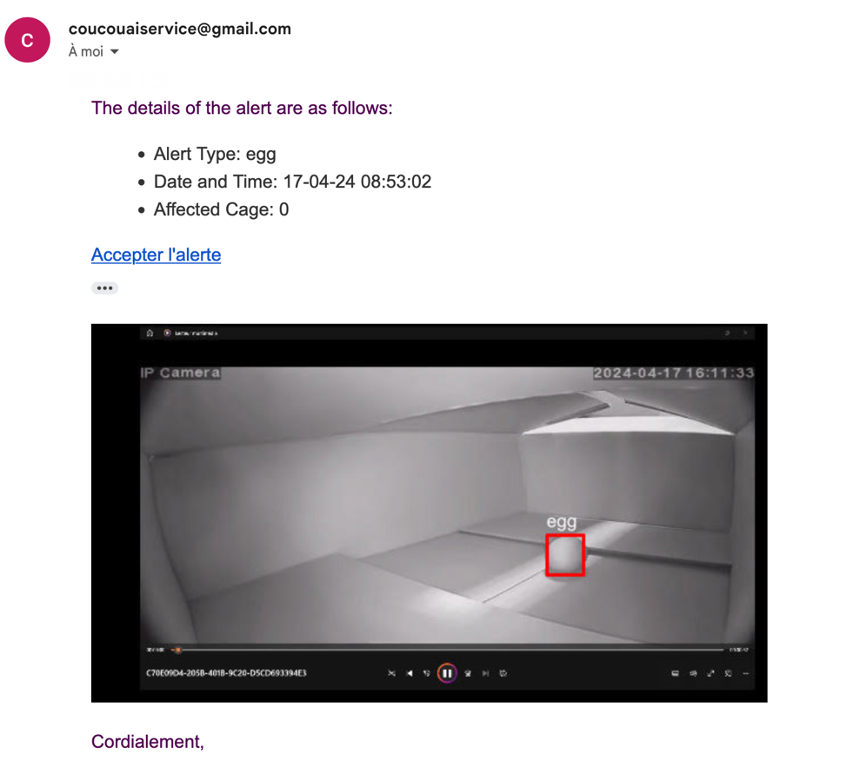Mail reçu par les employés disponibles
* 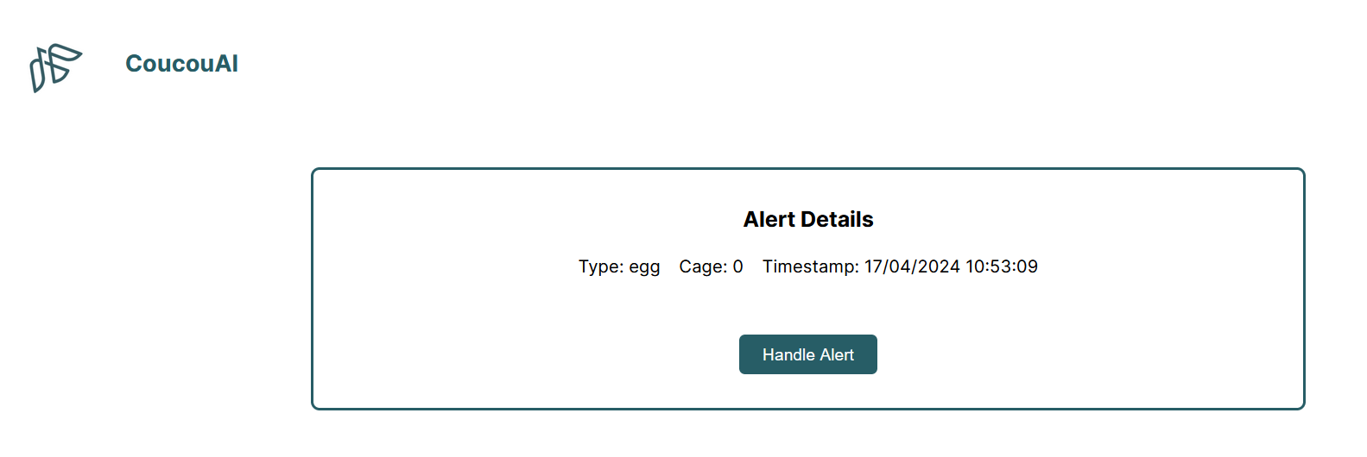Page permettant d’accepter l’alerte.
* 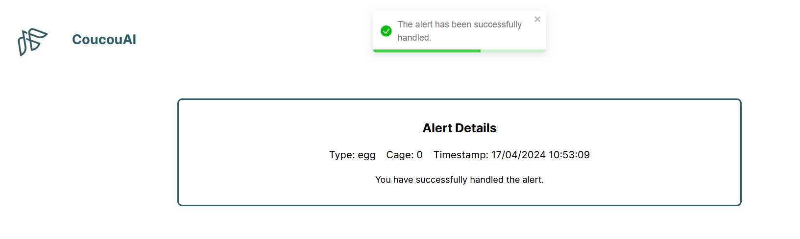Après avoir pris en charge l’alerte qui n’a pas encore été prise en charge.
* Après avoir tenté́ de prendre en charge l’alerte, mais celle-ci a déjà̀ été prise en charge.

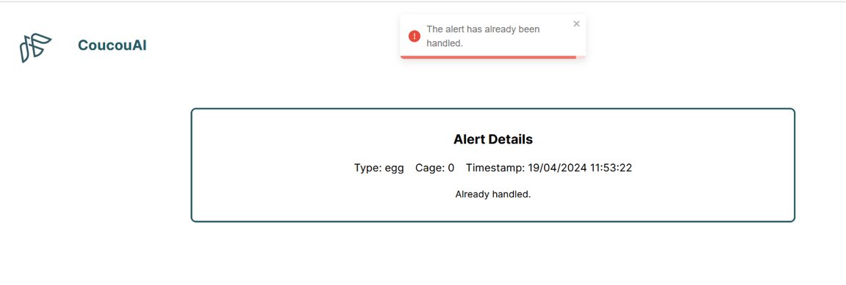

* Onglet permettant de gérer les employés

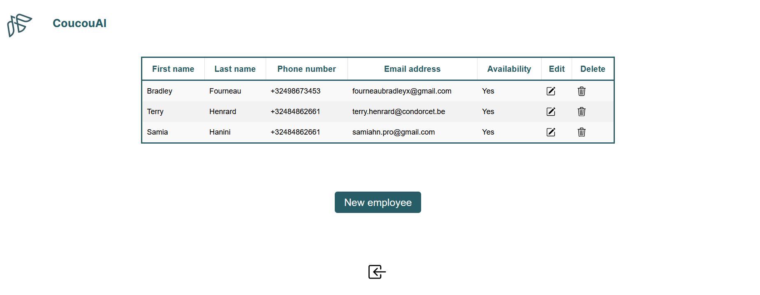

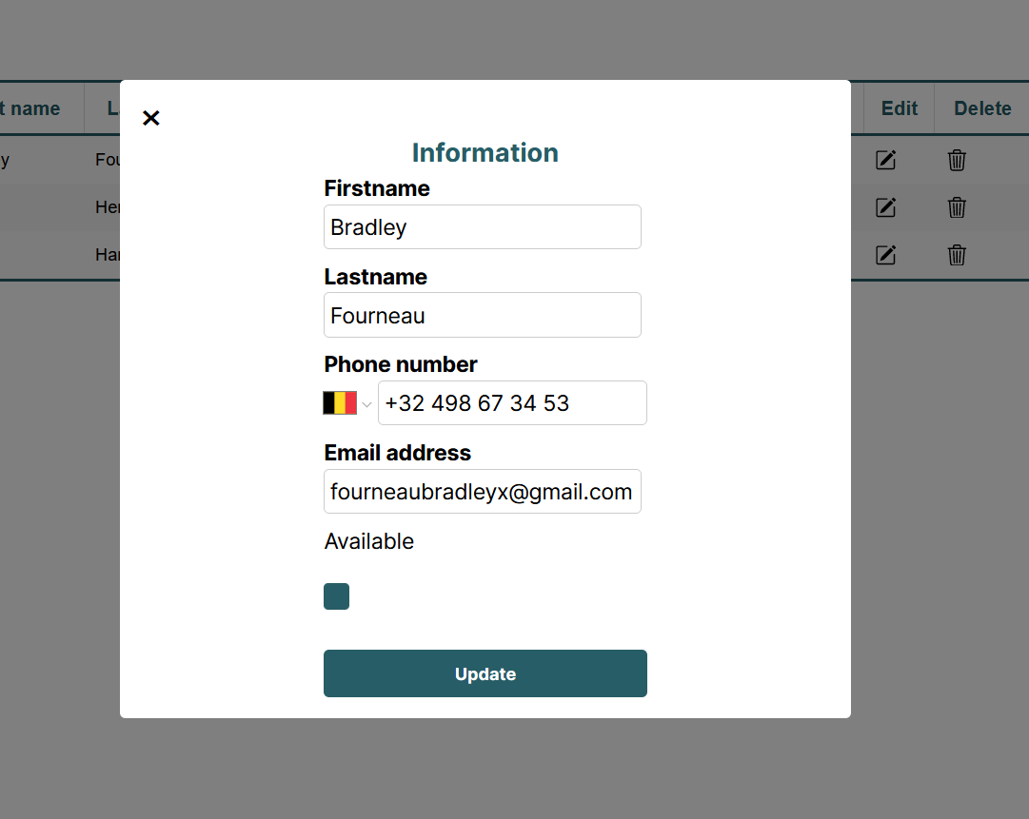

**Phase 6 : Cinquième sprint, récupération du flux de caméra en direct**

**Période du 22 avril 24 au 03 mai 2024**

Nous avons eu l’occasion de nous entretenir à nouveau avec notre client, Monsieur Kurt EVEVAERTS dans le cadre de nos réunions sprint bimensuelles. Celui-ci était ravi des progrès réalisés, il a partagé́ son souhait que nous trouvions une solution afin d’utiliser un flux vidéo en direct.

Jusqu’ici, nous avons fonctionné́ avec des extraits vidéos fournis par Monsieur Bart DeSmet, directeur de Security First Bv, entreprise se chargeant de l’équipement de surveillance des cages d’animaux. Il a eu la gentillesse de nous envoyer une caméra afin que l’on puisse procéder à des tests au MIC.

Après nous être attardés sur la recherche d’informations sur le protocole onvif, nous avons tenté́ de récupérer le flux de caméra en direct. Malheureusement, ce processus de recherche a du être interrompue car le flux de caméra n’était plus accessible via l’application mobile. Le problème a été causé par une anomalie lors de la tentative de connexion à la caméra, en effet, même après réinitialisation de la caméra via l’application mobile, aucun mot de passe ne fonctionnait, ni celui définit par défaut, ni le mot de passe personnalisé qui fonctionnait précédemment. Nous avons tenté́ de faire une réinitialisation usine mais cela n'a pas été possible car aucun bouton n’a été prévu à cette fin.

Suite au souci rencontré, nous avons pris contact avec Monsieur Bart DESMET. Celui-ci est revenu vers nous afin de nous aider à résoudre cet imprévu en venant directement dans les bureaux du MIC.

Nous avons reçu deux nouvelles caméras afin de pouvoir tester la gestion de plusieurs flux de caméras simultanément. Par après, Monsieur DESMET nous a présenté la solution qu’il avait découverte afin de récupérer le flux. Pour arriver à nos fins, nous avons fait usage du logiciel Nx Witness qui a permis de gérer et stocker le flux de caméra dans le Nx Cloud. Nx Witness est logiciel de vidéosurveillance multiplateforme développé́ par Network Optix créé pour découvrir, visualiser, enregistrer et gérer des caméras vidéo IP. Nx Cloud est un service cloud optimisant le processus de développement en partageant les tâches entre plusieurs machines, en gardant en mémoire les résultats des constructions précédentes pour éviter les répétitions inutiles et en permettant le travail collaboratif.

Voici un aperçu du logiciel Nx Witness :

A COMPLETER/TERMINER

# Implémentation

# Phase de test

# Améliorations potentielles

# Activités et formations offertes par le MIC

# Compétences acquises

## Soft skills

## Hard skills

# Conclusion

# Bibliographie

<https://www.techno-science.net/glossaire-definition/Langage-de-programmation.html>

<https://makina-corpus.com/front-end/introduction-nodejs>

<https://kinsta.com/fr/base-de-connaissances/next-js/>

https://www.techno-science.net/glossaire-definition/C-sharp.html

<https://kinsta.com/fr/base-de-connaissances/guide-complet-typescript/>

https://www.tensorflow.org/lite?hl=fr

<https://www.journaldunet.fr/web-tech/dictionnaire-du-webmastering/1445304-python-definition-et-utilisation-de-ce-langage-informatique/>

<https://www.ibm.com/docs/fr/engineering-lifecycle-management-suite/lifecycle-management/7.0.1?topic=requirements-defining-use-cases>

<https://creately.com/blog/fr/diagrammes/tutoriel-sur-les-diagrammes-de-cas-dutilisation/>

<https://learn.microsoft.com/en-us/azure/storage/tables/table-storage-overview>

<https://learn.microsoft.com/en-us/azure/storage/tables/>

<https://learn.microsoft.com/fr-fr/azure/storage/blobs/storage-blobs-introduction>

<https://learn.microsoft.com/en-us/rest/api/storageservices/designing-a-scalable-partitioning-strategy-for-azure-table-storage#:~:text=The%20primary%20key%20for%20an,null%20values%20are%20not%20permitted>.

<https://learn.microsoft.com/en-us/rest/api/storageservices/understanding-the-table-service-data-model>

<https://www.cegos.fr/ressources/mag/fiches-metiers/les-metiers-de-la-gestion-de-projets/fiche-metier-product-owner> consulté le 8 avril 2024

<https://deviens.dev/metier-developpeur/cest-quoi-un-developpeur/> consulté le 8 avril 2024.

<https://www.inflectra.com/Solutions/Methodologies/Scrum.aspx>

https://bubbleplan.net/blog/agile-scrum-gestion-projet/

<https://slack.com/intl/fr-fr/help/articles/115004071768-Qu%E2%80%99est-ce-que-Slack->

<https://hackernoon.com/fr/La-naissance-d%27un-pantalon-dans-une-soci%C3%A9t%C3%A9-de-jeux-vid%C3%A9o-n%27%C3%A9tait-pas-une-co%C3%AFncidence>

<https://support.microsoft.com/fr-fr/office/vid%C3%A9o-qu-est-ce-que-microsoft-teams-422bf3aa-9ae8-46f1-83a2-e65720e1a34d>

<https://visualstudio.microsoft.com/fr/>

<https://learn.microsoft.com/fr-fr/visualstudio/get-started/visual-studio-ide?view=vs-2022>

<https://www.journaldunet.fr/web-tech/dictionnaire-du-webmastering/1203559-api-interface-de-programmation-definition-technos-exemples/>

<https://www.pinterest.fr/pin/70437488114899/>

<https://learn.microsoft.com/fr-fr/azure/ai-services/custom-vision-service/overview>

<https://python.developpez.com/tutoriel/intro-flask-python3/>

[https://www.pure-illusion.com/lexique/definition-de-framework#](https://www.pure-illusion.com/lexique/definition-de-framework)

https://naturefrance.fr/actualites/plus-de-40-000-especes-sont-menacees-dextinction-dans-le-monde